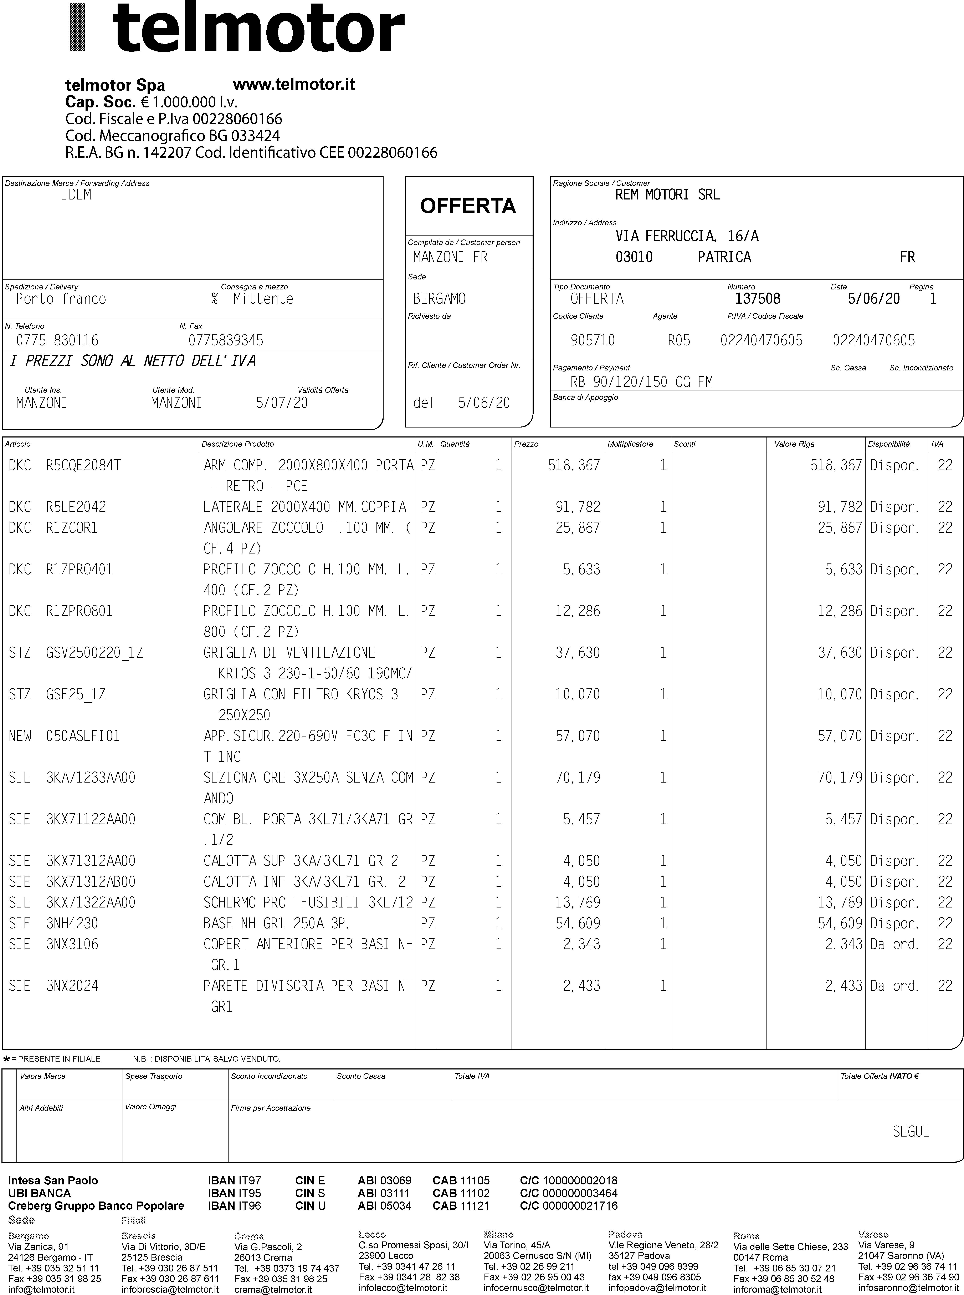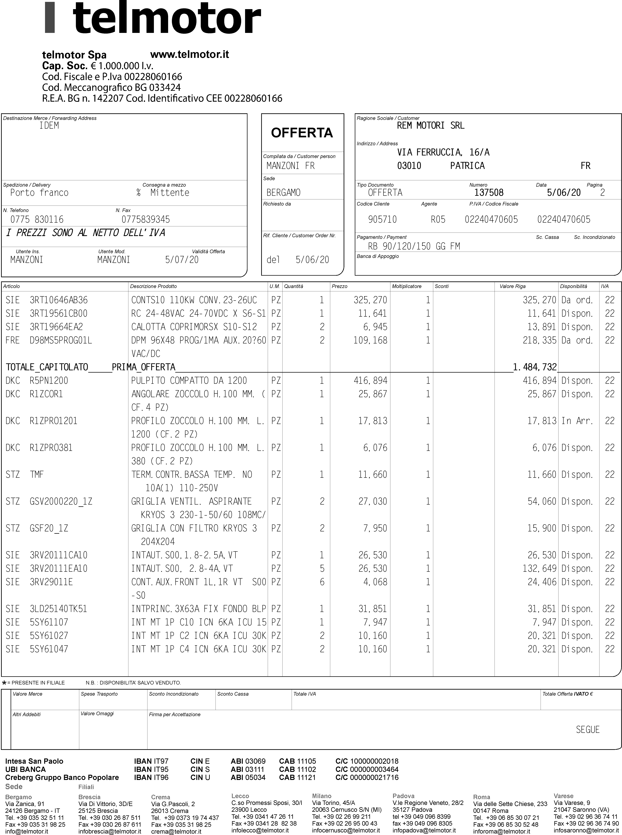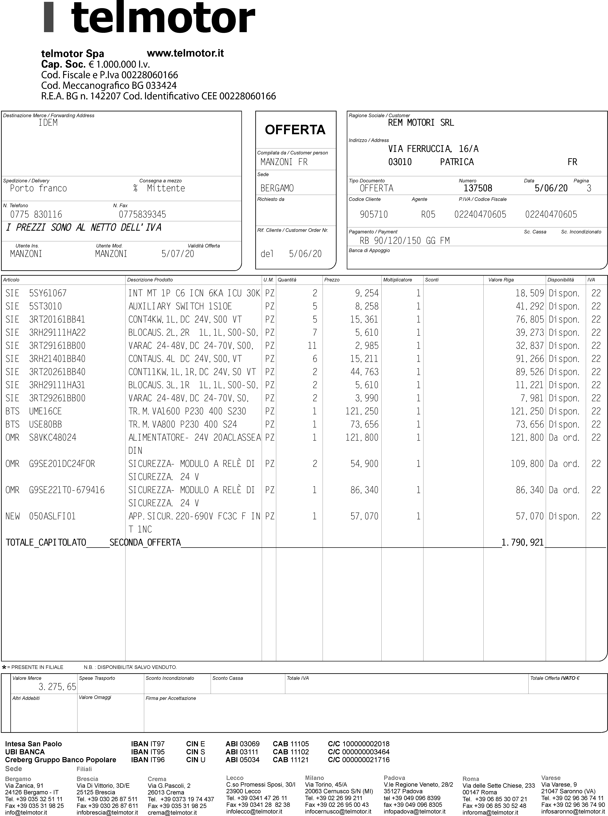

IDEM

**REM MOTORI**

**SRL**

**VIA FERRUCCIA,**

**16/A**

MANZONI

FR

**03010**

**PATRICA**

**FR**

Porto franco

% Mittente

BERGAMO

OFFERTA

**137508**

**5/06/20**  1

0775 830116

0775839345

905710

R05

02240470605 02240470605

***I PREZZI***

***SONO AL NETTO DELL'IVA***

RB 90/120/150

GG FM

MANZONI

MANZONI

5/07/20

del 5/06/20

DKC R5CQE2084T

ARM COMP. 2000X800X400

PORTA PZ

1

518,367

1

518,367

Dispon. 22

- RETRO - PCE

DKC R5LE2042

LATERALE

2000X400

MM.COPPIA PZ

1

91,782

1

91,782

Dispon. 22

DKC R1ZCOR1

ANGOLARE

ZOCCOLO

H.100 MM. ( PZ

1

25,867

1

25,867

Dispon. 22

CF.4 PZ)

DKC R1ZPRO401

PROFILO

ZOCCOLO

H.100 MM. L. PZ

1

5,633

1

5,633 Dispon. 22

400 (CF.2 PZ)

DKC R1ZPRO801

PROFILO

ZOCCOLO

H.100 MM. L. PZ

1

12,286

1

12,286

Dispon. 22

800 (CF.2 PZ)

STZ GSV2500220_1Z

GRIGLIA

DI VENTILAZIONE

PZ

1

37,630

1

37,630

Dispon. 22

KRIOS 3 230-1-50/60

190MC/

STZ GSF25_1Z

GRIGLIA

CON FILTRO

KRYOS 3

PZ

1

10,070

1

10,070

Dispon. 22

250X250

NEW 050ASLFI01

APP.SICUR.220-690V

FC3C F IN PZ

1

57,070

1

57,070

Dispon. 22

T 1NC

SIE 3KA71233AA00

SEZIONATORE

3X250A

SENZA COM PZ

1

70,179

1

70,179

Dispon. 22

ANDO

SIE 3KX71122AA00

COM BL. PORTA 3KL71/3KA71

GR PZ

1

5,457

1

5,457 Dispon. 22

.1/2

SIE 3KX71312AA00

CALOTTA

SUP 3KA/3KL71

GR 2

PZ

1

4,050

1

4,050 Dispon. 22

SIE 3KX71312AB00

CALOTTA

INF 3KA/3KL71

GR. 2 PZ

1

4,050

1

4,050 Dispon. 22

SIE 3KX71322AA00

SCHERMO

PROT FUSIBILI

3KL712

PZ

1

13,769

1

13,769

Dispon. 22

SIE 3NH4230

BASE NH GR1 250A 3P.

PZ

1

54,609

1

54,609

Dispon. 22

SIE 3NX3106

COPERT

ANTERIORE

PER BASI NH PZ

1

2,343

1

2,343 Da ord. 22

GR.1

SIE 3NX2024

PARETE

DIVISORIA

PER BASI NH PZ

1

2,433

1

2,433 Da ord. 22

GR1

SEGUE

IDEM

**REM MOTORI**

**SRL**

**VIA FERRUCCIA,**

**16/A**

MANZONI

FR

**03010**

**PATRICA**

**FR**

Porto franco

% Mittente

BERGAMO

OFFERTA

**137508**

**5/06/20**  2

0775 830116

0775839345

905710

R05

02240470605 02240470605

***I PREZZI***

***SONO AL NETTO DELL'IVA***

RB 90/120/150

GG FM

MANZONI

MANZONI

5/07/20

del 5/06/20

SIE 3RT10646AB36

CONTS10

110KW CONV.23-26UC PZ

1

325,270

1

325,270

Da ord. 22

SIE 3RT19561CB00

RC 24-48VAC

24-70VDC

X S6-S1 PZ

1

11,641

1

11,641

Dispon. 22

SIE 3RT19664EA2

CALOTTA

COPRIMORSX

S10-S12 PZ

2

6,945

1

13,891

Dispon. 22

FRE D98MS5PROG01L

DPM 96X48 PROG/1MA

AUX.20?60

PZ

2

109,168

1

218,335

Da ord. 22

VAC/DC

**TOTALE_CAPITOLATO_____PRIMA_OFFERTA______________________________________________________________________1.484,732____________**

_

DKC R5PN1200

PULPITO

COMPATTO

DA 1200

PZ

1

416,894

1

416,894

Dispon. 22

DKC R1ZCOR1

ANGOLARE

ZOCCOLO

H.100 MM. ( PZ

1

25,867

1

25,867

Dispon. 22

CF.4 PZ)

DKC R1ZPRO1201

PROFILO

ZOCCOLO

H.100 MM. L. PZ

1

17,813

1

17,813

In Arr. 22

1200 (CF.2 PZ)

DKC R1ZPRO381

PROFILO

ZOCCOLO

H.100 MM. L. PZ

1

6,076

1

6,076 Dispon. 22

380 (CF.2 PZ)

STZ TMF

TERM.CONTR.BASSA

TEMP. NO

PZ

1

11,660

1

11,660

Dispon. 22

10A(1)

110-250V

STZ GSV2000220_1Z

GRIGLIA

VENTIL.

ASPIRANTE PZ

2

27,030

1

54,060

Dispon. 22

KRYOS 3 230-1-50/60

108MC/

STZ GSF20_1Z

GRIGLIA

CON FILTRO

KRYOS 3

PZ

2

7,950

1

15,900

Dispon. 22

204X204

SIE 3RV20111CA10

INTAUT.S00,1.8-2.5A,VT PZ

1

26,530

1

26,530

Dispon. 22

SIE 3RV20111EA10

INTAUT.S00,

2.8-4A,VT

PZ

5

26,530

1

132,649

Dispon. 22

SIE 3RV29011E

CONT.AUX.FRONT

1L,1R VT S00 PZ

6

4,068

1

24,406

Dispon. 22

-S0

SIE 3LD25140TK51

INTPRINC.3X63A

FIX FONDO BLP PZ

1

31,851

1

31,851

Dispon. 22

SIE 5SY61107

INT MT 1P C10 ICN 6KA ICU 15 PZ

1

7,947

1

7,947 Dispon. 22

SIE 5SY61027

INT MT 1P C2 ICN 6KA ICU 30K PZ

2

10,160

1

20,321

Dispon. 22

SIE 5SY61047

INT MT 1P C4 ICN 6KA ICU 30K PZ

2

10,160

1

20,321

Dispon. 22

SEGUE

IDEM

**REM MOTORI**

**SRL**

**VIA FERRUCCIA,**

**16/A**

MANZONI

FR

**03010**

**PATRICA**

**FR**

Porto franco

% Mittente

BERGAMO

OFFERTA

**137508**

**5/06/20**  3

0775 830116

0775839345

905710

R05

02240470605 02240470605

***I PREZZI***

***SONO AL NETTO DELL'IVA***

RB 90/120/150

GG FM

MANZONI

MANZONI

5/07/20

del 5/06/20

SIE 5SY61067

INT MT 1P C6 ICN 6KA ICU 30K PZ

2

9,254

1

18,509

Dispon. 22

SIE 5ST3010

AUXILIARY

SWITCH

1S1OE

PZ

5

8,258

1

41,292

Dispon. 22

SIE 3RT20161BB41

CONT4KW,1L,DC

24V,S00

VT

PZ

5

15,361

1

76,805

Dispon. 22

SIE 3RH29111HA22

BLOCAUS.2L,2R

1L,1L,S00-S0,

PZ

7

5,610

1

39,273

Dispon. 22

SIE 3RT29161BB00

VARAC 24-48V,DC

24-70V,S00,

PZ

11

2,985

1

32,837

Dispon. 22

SIE 3RH21401BB40

CONTAUS.4L

DC 24V,S00,VT

PZ

6

15,211

1

91,266

Dispon. 22

SIE 3RT20261BB40

CONT11KW,1L,1R,DC

24V,S0

VT PZ

2

44,763

1

89,526

Dispon. 22

SIE 3RH29111HA31

BLOCAUS.3L,1R

1L,1L,S00-S0,

PZ

2

5,610

1

11,221

Dispon. 22

SIE 3RT29261BB00

VARAC 24-48V,DC

24-70V,S0, PZ

2

3,990

1

7,981 Dispon. 22

BTS UME16CE

TR.M.VA1600

P230 400 S230

PZ

1

121,250

1

121,250

Dispon. 22

BTS USE80BB

TR.M.VA800

P230 400 S24

PZ

1

73,656

1

73,656

Dispon. 22

OMR S8VKC48024

ALIMENTATORE-

24V 20ACLASSEA

PZ

1

121,800

1

121,800

Da ord. 22

DIN

OMR G9SE201DC24FOR

SICUREZZA-

MODULO

A RELÈ DI PZ

2

54,900

1

109,800

Da ord. 22

SICUREZZA.

24 V

OMR G9SE221T0-679416 SICUREZZA-

MODULO

A RELÈ DI PZ

1

86,340

1

86,340

Da ord. 22

SICUREZZA.

24 V

NEW 050ASLFI01

APP.SICUR.220-690V

FC3C F IN PZ

1

57,070

1

57,070

Dispon. 22

T 1NC

**TOTALE_CAPITOLATO_____SECONDA_OFFERTA____________________________________________________________________1.790,921____________**

_

3.275,65